**JavaScript-确认（confirm 消息对话框）**

confirm 消息对话框通常用于允许用户做选择的动作，如：“你对吗？”等。弹出对话框(包括一个确定按钮和一个取消按钮)。

**语法:**

**confirm(str);**

**参数说明:**

**str：**在消息对话框中要显示的文本

**返回值:** Boolean值

**返回值:**

当用户点击"确定"按钮时，返回true

当用户点击"取消"按钮时，返回false

**注:** **通过返回值可以判断用户点击了什么按钮**

看下面的代码:

<script type="text/javascript">

var mymessage=confirm("你喜欢JavaScript吗?");

if(mymessage==true)

{ document.write("很好,加油!"); }

else

{ document.write("JS功能强大，要学习噢!"); }

</script>

## JavaScript-提问（prompt 消息对话框）

prompt弹出消息对话框,通常用于询问一些需要与用户交互的信息。弹出消息对话框（包含一个确定按钮、取消按钮与一个文本输入框）。

**语法:**

**prompt(str1, str2);**

**参数说明：**

str1: 要显示在消息对话框中的文本，不可修改

str2：文本框中的内容，可以修改

**返回值:**

1. 点击确定按钮，文本框中的内容将作为函数返回值

2. 点击取消按钮，将返回**null**

看看下面代码:

var myname=prompt("请输入你的姓名:");

if(myname!=null)

{ alert("你好"+myname); }

else

{ alert("你好 my friend.");

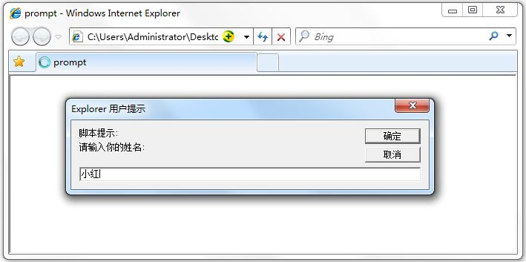

## JavaScript-打开新窗口（window.open）

open() 方法可以查找一个已经存在或者新建的浏览器窗口。

**语法：**

window.open([URL], [窗口名称], [参数字符串])

**参数说明:**

**URL：**可选参数，在窗口中要显示网页的网址或路径。如果省略这个参数，或者它的值是空字符串，那么窗口就不显示任何文档。

**窗口名称：**可选参数，被打开窗口的名称。

1.该名称由字母、数字和下划线字符组成。

2."_top"、"_blank"、"_self"具有特殊意义的名称。

  _blank：在新窗口显示目标网页

  _self：在当前窗口显示目标网页

  _top：框架网页中在上部窗口中显示目标网页

3.相同 name 的窗口只能创建一个，要想创建多个窗口则 name 不能相同。

  4.name 不能包含有空格。

**参数字符串：**可选参数，设置窗口参数，各参数用逗号隔开。

**参数表:**

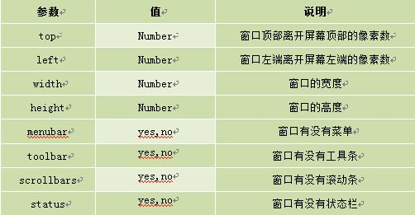

例如:打开http://www.imooc.com网站，大小为300px * 200px，无菜单，无工具栏，无状态栏，有滚动条窗口：

<script type="text/javascript"> window.open('http://www.imooc.com','_blank','width=300,height=200,menubar=no,toolbar=no, status=no,scrollbars=yes')

</script>

getElementById() 方法可返回对拥有指定 ID 的第一个对象的引用。

语法document.getElementById(id)

在操作文档的一个特定的元素时，最好给该元素一个 id 属性，为它指定一个（在文档中）唯一的名称，然后就可以用该 ID 查找想要的元素。

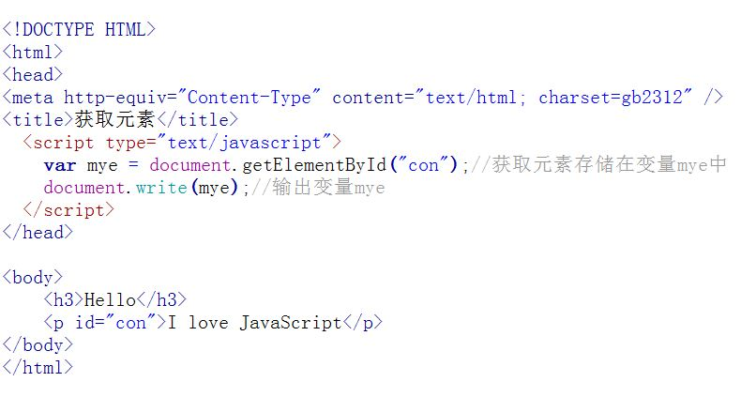

innerHTML 属性用于获取或替换 HTML 元素的内容。

**语法:**

**Object.innerHTML**

**注意:**

1.Object是获取的元素对象，如通过document.getElementById("ID")获取的元素。

2.注意书写，innerHTML区分大小写。

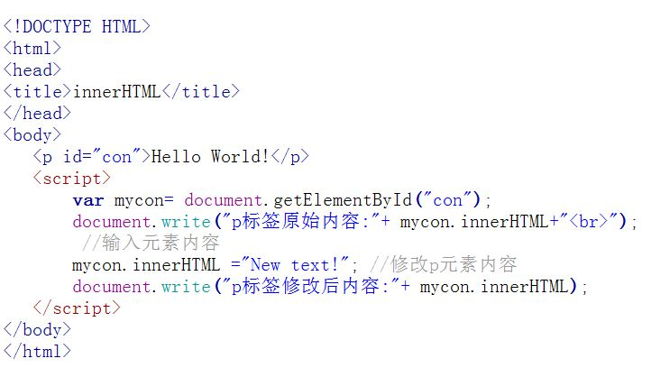

HTML DOM 允许 JavaScript 改变 HTML 元素的样式

改变 <p> 元素的样式，将颜色改为红色，字号改为20,背景颜色改为蓝：

<p id="pcon">Hello World!</p>

<script>

var mychar = document.getElementById("pcon");

mychar.**style.color**="red";

mychar.**style.fontSize**="20";

mychar.**style.backgroundColor** ="blue";

</script>

网页中经常会看到显示和隐藏的效果，可通过display属性来设置。

**语法：**

Object.style.**display** = value

**注意:**Object是获取的元素对象，如通过document.getElementById("id")获取的元素。

**value取值:**

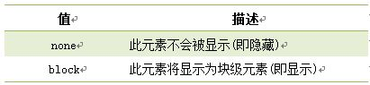

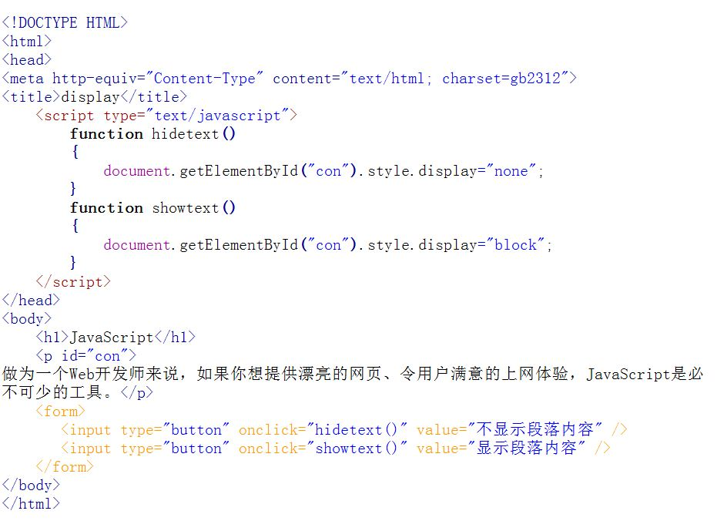 另一种写法：

function hidetext()

{

var mychar = document.getElementById("con");

mychar.style.display="none";

}

function showtext()

{

var mychar = document.getElementById("con");

mychar.style.display="block";

}

className 属性设置或返回元素的class 属性。

**语法：**

**object.className = classname**

**作用:**

1.获取元素的class 属性

2. 为网页内的某个元素指定一个css样式来更改该元素的外观

